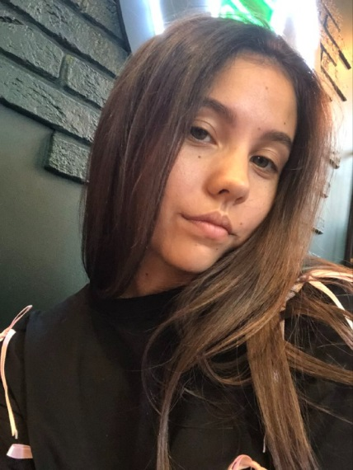

ГУЗЕВА

СОФЬЯ МИХАЙЛОВНА
К О ПИР А ЙТЕ Р

+7 (927) 383-21-98
soﬁ.guzeva@mail.ru
Саранск, Не готова к переезду

ОСНОВНОЕ

ЖЕЛАЕМАЯ ЗАРПЛАТА
Договорная

ГРАФИК РАБОТЫ
Гибкий график

ГОТОВНОСТЬ К КОМАНДИРОВКАМ
Не готова

ЗАНЯТОСТЬ
Частичная, Полная

ОБО МНЕ

ДАТА РОЖДЕНИЯ
6 июля 2003

ПОЛ
Женский

ОБРАЗОВАНИЕ
Высшее неполное

ОПЫТ РАБОТЫ

СПОРТИВНЫЙ КЛУБ МГУ ОГАРЕВА
Сентябрь 2022 - Декабрь 2023
КОПИРАЙТЕР
Создавала контент, готовила посты для паблика в социальные сети, писала тексты и готовила фото, составляла контент-план, развивала группы.
Республиканский дом молодёжи
Июнь – сентябрь 2024
Копирайтер
Создавала контент, готовила посты для паблика в социальные сети, писала тексты и готовила фото, составляла контент-план. Учувствовала как организатор в молодежных событиях, проводимых Молодежью Мордовии.

ООО «Импульс-маркетинг» 2025г. Маркетолог

Ведение социальных сетей, проведение аудита кампании и составление презентаций.

ОБРАЗОВАНИЕ

МГУ ИМ. Н.П. ОГАРЕВА
2025

Институт национальной культуры Реклама и связи с общественностью ФОРМА ОБУЧЕНИЯ Очная

ДОПОЛНИТЕЛЬНАЯ ИНФОРМАЦИЯ

ЛИЧНЫЕ КАЧЕСТВА
ответственность, готовность учится новому, открытость, умение доводить дедлайны до конца, общительность.

СЕМЕЙНОЕ ПОЛОЖЕНИЕ
Не Замужем

ГРАЖДАНСТВО
Россия

ВАКЦИНАЦИЯ ОТ COVID-19
Есть

О СЕБЕ
У меня большой поток поток творческой энергии, я готова браться за новое, придумывать и исполнять, всегда готова к новому. Не стою на месте, учусь новому, постоянно прохожу различные курсы и конкурсы, прокачиваю свой скилл в СММ и копирайтинге. Пробую и экспериментирую, творю искусство. Много читаю, что позволяет писать качественные тексты "без воды". В будущем планирую выпустить свою книгу.

